Кабинет начальных классов 2-09,
учитель Ткаченко Т.В.

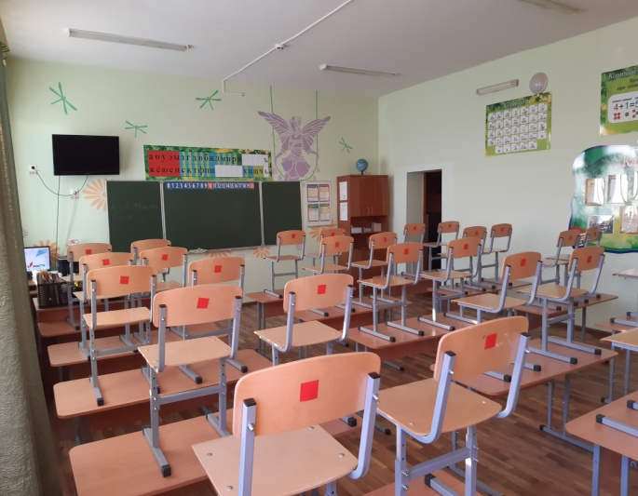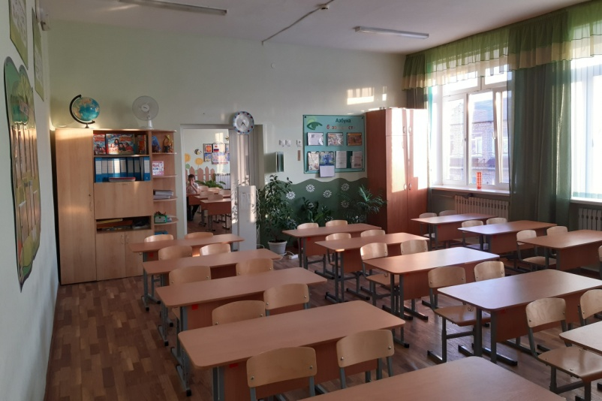

- Список мебели учебного кабинета начальных классов 2-09

№ п/п | Наименование имущества | Количество
1. | Учительский стол | 1
2. | Учительский стул | 1
3. | Парты двуместные | 15
4. | Стулья ученические | 30
5. | Стенка-горка | 1
6. | Компьютерный стол | 1
7. | Шкаф книжный | 1
8. | Доска | 1
9. | Тюль | 3
10. | Шифоньер | 1
11 | Доска магнитная | 1
12 | Жалюзи вертикальные | 3
13 | Сейф | 1

- Инвентарная ведомость на технические средства обучения кабинета начальных классов 2-09

№ п/п | Наименование имущества | Количество
1. | Магнитофон | 1
2. | Компьютер (системный блок, монитор, мышка, клавиатура, колонки) | 1
3. | МФУ | 1
4. | Телевизор | 1

- Учебно-методический комплекс кабинета начальных классов 2-09

  - Словари
№ п/п | Название | Автор | Издательство | Год издания | Количество  экземпляров
1 | Школьный грамматико-орфографический словарь русского языка | Б.Т.Панов  А.В.Текучев | М.: Просвещение | 1991 | 1
2 | Школьный толковый словарь | М.С.Лапатухин  Е.В.Скорлуповская | М.: Просвещение | 1991 | 1
3 | Орфографический словарь русского языка | Д.М.Ушаков  С.Е.Крючков | М.: Просвещение | 1986 | 1
4 | Орфографический словарь русского языка |  | М.: ВАКО | 2015 | 1
5 | Толковый словарь русского языка |  | М.: ВАКО | 2015 | 1

3.2.Методические пособия
№ п/п | Название | Автор | Издательство | Год издания | Количество  экземпляров
1 | Поурочные разработки по русскому языку 1 класс к УМК В.П. Канакиной, В.Г. Горецкого (ФГОС «Школа России») | О.И. Дмитриева | М.: Вако | 2020 | 1
2 | Поурочные разработки по обучению грамоте: чтение и письмо 1 класс к УМК В.П. Канакиной, В.Г. Горецкого (ФГОС «Школа России») | О.Е. Жиренко, Л.А. Обухова | М.: Вако | 2020 | 1
3 | Поурочные разработки по математике 1 класс к УМК М.И. Моро (ФГОС «Школа России») | Т.Н. Ситникова, И.Ф. Яценко | М.: Вако | 2020 | 1
4 | Поурочные разработки по окружающему миру 1 класс к УМК А.А. Плешакова (ФГОС «Школа России») | Т.М. Максимова | М.: Вако | 2020 | 1
5 | Поурочные разработки по литературному чтению 1 класс к УМК Л.Ф. Климановой (ФГОС «Школа России») | С.В. Кутявина | М.: Вако | 2020 | 1
6 | Поурочные разработки по русскому языку 2 класс к УМК В.П. Канакиной, В.Г. Горецкого (ФГОС «Школа России») | Т.Н. Ситникова, И.Ф. Яценко | М.: Вако | 2021 | 1
7 | Поурочные разработки по литературному чтению 2 класс к УМК Л.Ф. Климановой (ФГОС «Школа России») | С.В. Кутявина | М.: Вако | 2021 | 1
8 | Поурочные разработки по математике 2 класс к УМК М.И. Моро (ФГОС «Школа России») | Т.Н. Ситникова, И.Ф. Яценко | М.: Вако | 2021 | 1
9 | Поурочные разработки по русскому языку 3 класс к УМК В.П. Канакиной, В.Г. Горецкого (ФГОС «Школа России») | О.И. Дмитриева | М.: Вако | 2022 | 1
10 | Поурочные разработки по литературному чтению 3 класс к УМК Л.Ф. Климановой (ФГОС «Школа России») | С.В. Кутявина | М.: Вако | 2022 | 1
11 | Поурочные разработки по математике 3 класс к УМК М.И. Моро (ФГОС «Школа России») | Т.Н. Ситникова, И.Ф. Яценко | М.: Вако | 2022 | 1
12 | Поурочные разработки по русскому языку 4 класс к УМК В.П. Канакиной, В.Г. Горецкого (ФГОС «Школа России») | Т.Н. Ситникова, И.Ф. Яценко | М.: Вако | 2023 | 1
13 | Поурочные разработки по литературному чтению 4 класс к УМК Л.Ф. Климановой (ФГОС «Школа России») | С.В. Кутявина | М.: Вако | 2023 | 1
14 | Поурочные разработки по математике 4 класс к УМК М.И. Моро (ФГОС «Школа России») | Т.Н. Ситникова, И.Ф. Яценко | М.: Вако | 2023 | 1
15 | 1200 диктантов и творческих работ по русскому языку для начальной школы. | Л.И. Тикунова,  Т.В. Игнатьева | М.: Дрофа | 2023 | 1
16 | 300 учебных текстов проверочных работ и текстов по чтению для начальной школы. | Л.И. Тикунова,  Т.В. Игнатьева | М.: Дрофа | 2023 | 1
17 | Сборник диктантов и самостоятельных работ по русскому языку 1-4 классы к УМК В.П. Канакиной, В.Г. Горецкого (ФГОС «Школа России»). | В.П. Канакина, Г.С. Щёголева | М.: Просвещение | 2022 | 1
18 | Учебное пособие для детей в период обучения чтению. | О.В. Узорова, Е.А. Нефёдова | Москва: АСТ | 2020 | 1
19 | Карточки по обучению грамоте | О.Н. Крылова | Москва: Экзамен | 2023 | 1
20 | Учебно-методический комплект. Чтение. Работа с текстом. | О.Н. Крылова | Москва: Экзамен | 2020 | 1

3.3.Демонстрационный материал
№ п/п | Название | Автор | Издательство | Год издания | Количество  экземпляров
1 | Рукописные буквы русского алфавита | Т.В. Игнатьева | М.: Просвещение | 2017 | 1
2 | Наборное полотно | Т.В. Игнатьева | М.: Просвещение | 2017 | 1
3 | Схемы-таблицы по русскому языку для начальных классов | В.А. Шукейло, Л.А. Вахменина | М.: Просвещение | 2017 | 1
4 | Наглядное пособие по русскому языку. Основные правила и понятия 1-4 классы. | М.Ю. Никулина | М.: Экзамен | 2017 | 1
5 | Наглядное пособие по русскому языку. Комплект раздаточных карточек, набор букв русского алфавита. | М.Ю. Никулина | М.: Экзамен | 2024 | 1
6 | Наглядный дидактический материал по математике | М.И. Моро | М.: Экзамен | 2024 | 1

3.4.Таблицы
№ п/п | Класс | Название | Количество экземпляров
Таблицы по изобразительному искусству
 | 1 | Рисование флажков | 1
 | 2 | Рисование дорожных знаков | 1
 | 1 | Работа с акварелью | 1
 | 1-2 | Рисование узора в полосе | 1
 | 3 | Элементы цветоведения | 1
 | 2 | Рисование пирамидки | 1
 | 3 | Узор в полосе (ветка вишни) | 1
 | 2-3 | Рисование фруктов и овощей | 1
 | 4 | Узор в полосе (ромашка) | 1
 | 2 | Рисование тележки | 1
 | 4 | Узор для плетения и рисования | 1
 | 3 | Рисование лопатки и формочки | 1
 | 4 | Рисование листа клёна | 1
Таблицы по технологии
 | 2 | Приемы разметки | 1
 | 1 | Приёмы резания бумаги и картона | 1
 | 4 | Приёмы разметки детали на ткани | 1
 | 2 | Как сшивают тетради, книги, блокноты | 1
 | 1-3 | Приёмы резания бумаги ножницами | 1
 | 1-4 | Размножение растений черенками | 1
 | 3 | Правила и приёмы разметки | 1
Таблицы по окружающему миру
 |  | Рысь. Лоси. Ориентировка по солнцу. | 1
 | 3 | Смешанный лес. Тундра. Лиственница. Пихта. | 1
 | 3 | Лесоразработки. Тайга. | 1
 | 3 | Полевые культуры. Сорные растения. | 1
 | 3 | Овраг. Холмистая равнина и холм. | 1
 | 4 | Магелланов пролив. | 1
 | 4 | Местные признаки ясной и пасмурной погоды. | 1
 | 3 | Хомяк. Море. | 1
 | 4 | Ориентировка по местным признакам. Горизонт. | 1
 | 4 | Озеро. Болото. | 1
 | 4 | Чайная плантация. Черноморское побережье Кавказа. | 1

3.5.Иллюстрации
№ п/п | Название | Издание | Количество экземпляров
 | Иллюстрации русских народных сказок |  | 30

3.6.Портреты
№ п/п | Класс | Автор | Количество экземпляров
 | 1, 4 | А.С. Пушкин | 1
 | 1 | С.В. Михалков | 1
 | 1 | С.Я. Маршак | 1
 | 4 | М. Ю. Лермонтов | 1
 | 4 | В.А. Жуковский | 1
 | 4 | П.П. Ершов | 1
 | 1 | К.И. Чуковский | 1
 | 4 | Ф.И. Тютчев | 1
 | 4 | И.А. Крылов | 1
 | 1 | Л.Н. Толстой | 1
 | 1, 4 | Б.С. Житков | 1
 | 4 | С.А. Есенин | 1
 | 4 | А.П. Чехов | 1
 | 4 | Н.А. Некрасов | 1
 | 4 | А.А. Фет | 1
 | 4 | А.Н. Плещеев | 1

3.7.Репродукции
№ п/п | Класс | Автор | Название картины | Количество экземпляров
 | 1-4 | Ф.А. Васильев | Оттепель. Перед дождем | 1
 |  | В.Д. Поленов | Московский дворик | 1
 |  | И.И. Левитан | Март | 1
 |  | В.И. Суриков | Взятие снежного городка | 1
 |  | К.А. Коровин | Зимой | 1
 |  | В.М. Васнецов | Алёнушка | 1
 |  | А.А. Пластов | Сенокос | 1
 |  | К.Ф. Юон | Мартовское солнце | 1
 |  | С.В. Герасимов | Лёд прошёл. После дождя | 1
 |  | К.Е. Маковский | Дети, бегущие от грозы. Свидание | 1

